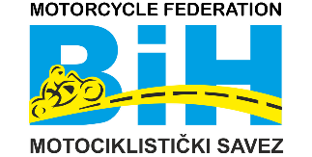 | Motorcycle Federation of Bosnia&Herzegovina  St. Fra-Grge Martica 127, 71260 Kresevo, B&H  E-mail: motosavezbih@gmail.com  www.msbih.ba

Anex 12

ZAHTJEV
ZA DODJELU STATUSA
OZLIJEĐENOG/POVRIJEĐENOG VOZAČA

Molim Vas da dole navedenom vozaču, u skladu sa važećim zdravstvenim/medicinskim pravilima FIM (Medical code), omogućite Status ozliježenog vozača MS BiH.

IME I PREZIME VOZAČA
KLUB
(naziv)
BROJ VOZAČKE LICENCE
KRATAK OPIS OZLJEDE/POVREDE

NAČIN STJACANJA OZLJEDE/POVREDE

Prilozi: medicinska dokumentacija

Napomene: Nakon što Savez prihvati Zahtjev, vozaču se odobrava Status ozlijeđenog/povrijeđenog na određeno vremensko razdoblje, a najviše do isteka tekuće sezone. Kao razlog podnošenja Zahtjeva može biti navedena i dugotrajna teža bolest.

1x Savez
1x Matični klub
1x Vozač

U _______________; __.__.20___.g. _______________________
(potpis vozača, ili roditelja za maloljetne vozače)

_______________________
M.P. (potpis ovlaštene osobe kluba)

